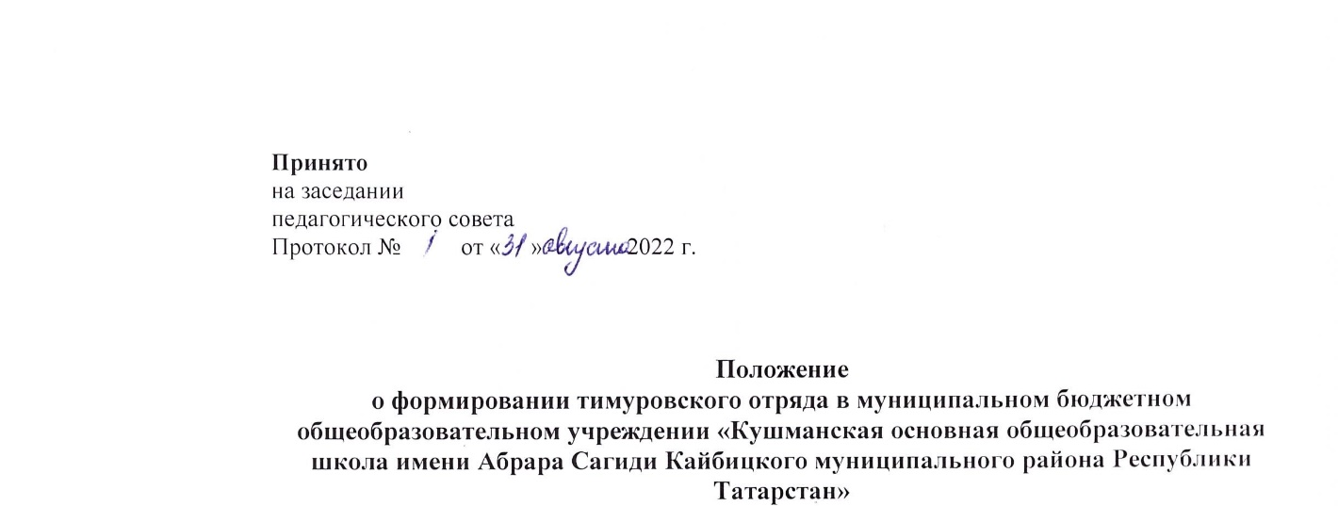I. Общие положения.
1.1. Тимуровский отряд – это добровольное объединение учащихся, предназначенное для общения и совместной деятельности во внеурочное время с целью развития инициативы, общественной активности, патриотического воспитания и увековечивания памяти погибших при защите Отечества.
1.2. Отряд имеет свое название, девиз, может иметь эмблему отряда, другие отличительные знаки (символику и атрибутику).
1.3. Отряд строит свою работу в тесном содружестве с:
- районной пионерской организацией;
1.4. Деятельность отряда тимуровцев класса осуществляется на принципах ученического самоуправления, организует и руководит его работой командир отряда, координирует работу отряда классный руководитель.
1.5. Отряд осуществляют свою деятельность в соответствии с Уставом учреждения образования, планом воспитательной и идеологической работы класса, планом работы тимуровского отряда на учебный год.
1.6. Направлениями деятельности тимуровского отряда являются:
- поддержка различных социальных категорий населения, в том числе ветеранов, лиц с особенностями психофизического развития, инвалидов, одиноко проживающих граждан пожилого возраста и др.;
- пропаганды экологических знаний, участие в создании системы экологического просвещения, проведение экологических акций;
- информационно-агитационная работа;
- благоустройство мест захоронения, памятных мест и поддержание там чистоты и порядка и др.
1.7. Тимуровцы освещают свою деятельность в средствах массовой информации, в учебном заведении с целью расширения тимуровского движения, привлечения в отряд новых членов.

ІІ. Цель:
Возрождение детского и подросткового движения по оказанию шефской помощи нуждающимся, по охране окружающей среды, уходу за памятниками и захоронениями погибших воинов.

Задачи:
- Воспитывать у детей чувство патриотизма;
- Формировать уважительное отношение к настоящему и прошлому своей Родины;
- Развивать детскую и подростковую инициативу по оказанию помощи нуждающимся в заботе и внимании: ветеранам, престарелым и одиноко проживающим людям, инвалидам, детям, оказавшимся в трудной жизненной ситуации и др.
- Воспитывать чувство терпимости и толерантности.
3. Участники отряда. Создание отряда.
3.1. Отряд тимуровцев формируется из числа членов 5-9 класса, признающих и соблюдающих данное Положение, до 1 сентября текущего года.
3.2. Прием в члены тимуровского отряда производится на общем собрании тимуровского отряда, на основании заявления учащегося и согласия одного из родителей (законных представителей) учащегося.
3.3. Отряд состоит из членом класса.
3.4. В каждом отряде на добровольной основе избирается командир отряда, который организует деятельность своего отряда.
3.5. Изменение состава отрядов производится по согласованию с членами отряда и куратором деятельности работы отряда.
4. Обязанности члена тимуровского отряда
Тимуровец обязан:
- знать цель и задачи, соблюдать принципы деятельности своего отряда, укреплять его авторитет;
- четко и добросовестно выполнять свои обязательства;
- участвовать в деятельность по уходу за памятниками, местами захоронений;
- участвовать в тимуровских рейдах по оказанию помощи ветеранам, престарелым и одиноко проживающим людям, инвалидам др.;
- участвовать в проведении разведки полезных дел и определении объектов тимуровской заботы;
5. Права члена тимуровского отряда
Тимуровец имеет право:
- осуществлять свою деятельность исходя из своих устремлений, способностей и потребностей, если она не противоречит законодательству Республики Беларусь, Конвенции по правам человека, Конвенции по правам ребенка, интересам учреждения образования, данному Положению;
- вносить предложения при обсуждении форм и методов осуществления тимуровской деятельности в отряде;
- участвовать в управлении тимуровским отрядом через деятельность в органах самоуправления;
- пользоваться атрибутикой и символикой отряда, утвержденной в установленном порядке;
- на создание необходимых условий труда, обеспечения безопасности, защиты законных прав и интересов во время работы. Условия труда тимуровца должны соответствовать требованиям действующего законодательства и нормативных документов, регулирующих данный вид деятельности;
- уйти из отряда, уведомив о прекращении своей деятельности командира и классного руководителя.
6. Права координатора тимуровского отряда
Координатором тимуровского отряда может быть педагог-организатор или классный руководитель. Координатор тимуровского отряда имеет право:
- предлагать тимуровцу - члену тимуровского отряда - изменить вид деятельности;
- требовать от тимуровца отчета о проделанной работе;
- требовать от командира отряда ежемесячный отчет о проделанной работе;
- поощрять труд тимуровцев.
7. Меры поощрения и взыскания
7.1. За активное участие в мероприятиях, проводимых отрядом, члены тимуровского отряда могут поощряться: объявлением благодарности, награждением грамотой, вручением подарка и др.
7.2. К членам отряда, которые недобросовестно относятся к выполнению своих обязанностей или нарушают требования настоящего Положения, дискредитируют работу отряда, могут применяться по решению следующие взыскания: предупреждение, исключение из отряда.
8. Законы деятельности тимуровского отряда
8.1. Закон точности: все дела начинать вовремя, не опаздывать.
8.2. Закон поднятой руки: если человек поднял руку, значит, ему есть что сказать.
8.3. Закон равенства: все идеи равны, будь они предложены директором, классным руководителем, командиром или ребёнком.
8.4. Закон правды: запомни, правда, нужна не только тебе, но и окружающим тебя людям.
8.5. Закон добра: будь добр к ближнему, и добро вернётся к тебе.
8.6. Закон заботы: прежде чем требовать внимания к себе, прояви его к окружающим людям; помни об их интересах, потребностях, нуждах.
8.7. Закон милосердия: тебе сегодня хорошо, но рядом могут быть люди, у которых слёзы на глазах. Не забывай их.
8.8. Закон памяти: народ, забывший свою историю, умрёт. Помни о своём народе и своей истории.
8.9. Закон уважения: хочешь, чтобы тебя уважали, уважай человеческое достоинство других людей.
8.10. Закон старости: помни, старость уважается у всех народов. Будь цивилизован.
8.11. Закон свободы: каждый человек хочет быть свободным. Отстаивая свою свободу, не забывай о свободе ближнего.
8.12. Закон чести: вспоминай о физической силе только наедине с собой; помни о духовной силе, благородстве, долге, достоинстве.
9. Реорганизация и ликвидация тимуровского отряда
9.1. Деятельность отряда может быть прекращена путем ликвидации или реорганизации (слияние, присоединение, разделение.)
9.2. Отряд реорганизуется или ликвидируется на общем собрании членов отряда, если за это решение проголосовало не менее 2/3 членов отряда.

